|  |  |
| --- | --- |
| Gerb-BMSTU_01 | **Министерство науки и высшего образования Российской Федерации**  **Федеральное государственное бюджетное образовательное учреждение**  **высшего образования**  **«Московский государственный технический университет**  **имени Н.Э. Баумана**  **(национальный исследовательский университет)»**  **(МГТУ им. Н.Э. Баумана)** |

ФАКУЛЬТЕТ «Информатика и системы управления»\_\_\_\_\_\_\_\_\_\_\_\_\_\_\_\_\_\_\_\_\_\_\_\_\_\_\_\_\_\_\_\_\_\_\_\_

КАФЕДРА «Программное обеспечение ЭВМ и информационные технологии»\_\_\_\_\_\_\_\_\_\_\_\_\_\_

*Лабораторная работа №1*

*По предмету: «Функциональное и логическое программирование»*

**Тема:** Списки в Lisp. Использование стандартных функций.

Студент: Лаврова А. А.,

Группа: ИУ7-65Б

Преподаватель: Толпинская Н. Б.

Москва, 2020 г.

№1

1. ‘(open close halph)

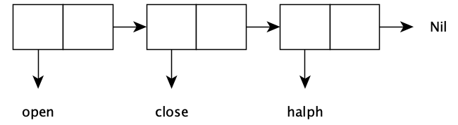

1. ‘((TOOL)(call))

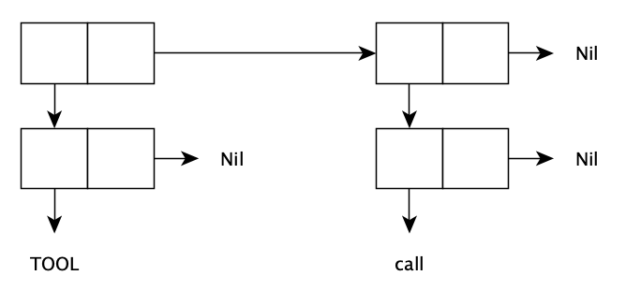

1. ‘((open1)(close2)(halph3))

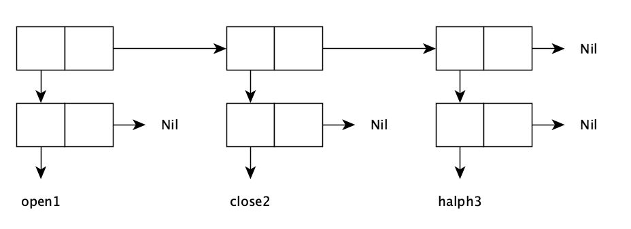

1. ‘((TOOL1)((Call2))((sell)))

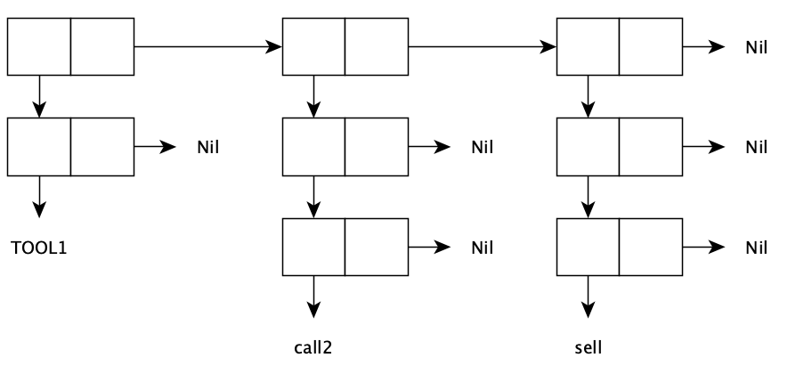

1. ‘((one) for all (and(me(for you))))

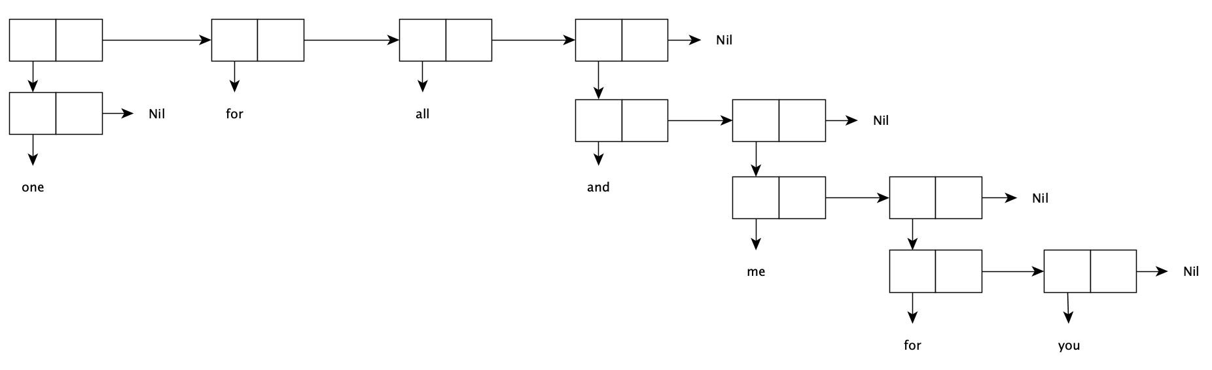

1. ‘(((TOOL)(call))((sell)))

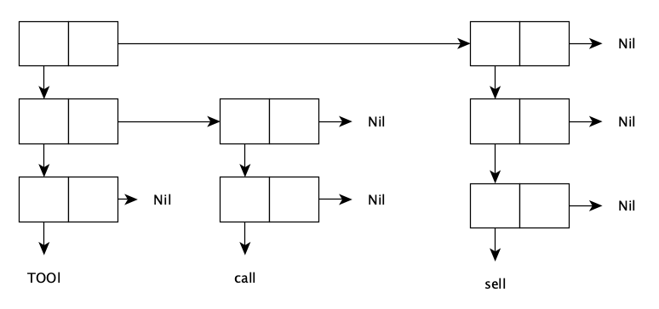

№2

1. Возвратить второ й элемент из списка

(car(cdr’(a b c d e)))

1. Возвратить третий элемент из списка

(car(cdr(cdr’(a b c d e))))

1. Возвратить четвертый элемент из списка

(car(cdr(cdr(cdr’(a b c d e)))))

**Теоретическая часть:**

Список – динамическая структура данных; может быть пустым и непустым; если писок непустой, у него есть «голова» и «хвост», при этом хвост является списком.

Точечная пара (она же "точечный список") - структура, состоящая из двух элементов, разделенных точкой.

Рекурсия – ссылка при описании элемента на этот же элемент.

Указатель - переменная, диапазон значений которой состоит из адресов ячеек памяти или специального значения - нулевого адреса.

Функциональное программирование ориентировано на символьную обработку данных. Предполагается, что любую информацию можно свести к символьной.

Основные принципы языка Lisp:

Синтаксически любая структура (точечная пара или список) заключается в круглые скобки.

Более сложные данные - списки и точечные пары (структуры) строятся из унифицированных структур – блоков памяти – бинарных узлов.

Базис Лиспа предельно лаконичен - атомы и структуры из простейших бинарных узлов и нескольких базовых функций и функционалов.

Вся информация (данные и программы) в Lisp представляется в виде

символьных выражений – S-выражений.

По определению: S-выражение ::= <атом> | <точечная пара>.

Любая непустая структура Lisp в памяти представляется списковой ячейкой, хранящей два указателя: на голову (первый элемент) и хвост — все остальное.

Базовые функции в Lisp-е: селекторы, конструкторы, предикаты.

Базовыми функциями доступа в данным в lisp являются функции CAR и CDR. CAR - В качестве аргумента принимает список (1 аргумент) и возвращает первый элемент списка, если список не пустой и Nil – иначе. CDR - в качестве аргумента принимает список (1 аргумент) и возвращает список состоящий из всех элементов кроме первого если список не пустой и Nil - иначе